徐州市2012年初中毕业、升学考试
思想品德试题
注意事项
1．本试卷共8页，满分为120分，考试时间为120分钟。
2．答题前，请将自己的姓名、考试证号用0.5毫米黑色墨水签字笔写在本试卷及答题卡指定的位置。
3．答案全部涂、写在答题卡上，写在本试卷上无效。考试结束后，请将本试卷和答题卡一井交回。

一、选择题(下列各题的四个选项中，只有一项最符合题意。请在答题卡上填涂你认为正确的选项。本部分共30题，第1至15题为思想品德试题，第16至30题为历史试题。每题2分，共60分)
1．2012年3月14日，十一届全国人大五次会议表决通过了关于修改刑事诉讼法的决定。首次写入该法总则的是
A. 保护公民的人身权利 B．尊重和保障人权
C．保障犯罪嫌疑人的辩护权 D. 保障无罪的人不受刑事追究
2．刑事诉讼法修正案设置了未成年人特殊保护制度，规定：“审判的时候被告人不满十八岁的案件，不公开审理。”这样做主要是为了维护未成年人的
A. 受教育权 B．政治权利 C. 知情权 D．人格尊严权
3．中共十七届六中全会审议通过的《中共中央关于深化_______改革推动社会主义文化大发展大繁荣若干重大问题的决定》提出，到2020年把我国建设成为社会主义_______。
A. 文化体制 文化强国 B. 教育体制 文化大国
C. 科技体制 经济强国 D. 经济体制 经济大国
4．2011年11月17日，联合国教科文组织把中国皮影戏列入“人类非物质文化遗产代表作名录”。皮影戏人名录有利于
①展示和弘扬中华民族传统文化 ②促进世界文化的交流
③中华文化成为全球意义的文化资源 ④继承中华传统文化，抵制外来文化
A．②③④ B．①②③ C. ①②④ D. ①③④
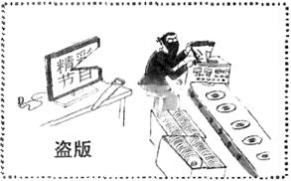
5. 右边漫画启示我们要
①完善知识产权保护制度
②激励知识和技术创新，依法保护公民的智力成果权
③实施社会保障制度，确保人民群众的切身利益
④对各种文化取其精华，去其糟粕
A．①② B．①④ C. ②③ D. ③④
6．我们在生活中会受到诸如“严禁考试作弊”“公共场所严禁吸烟”等规定的限制。这是因为
A. 凡被禁止的行为都是违法行为 B．维护良好秩序必须限制自由
C．法律比道德更有约束力 D．不以规矩难成方圆
7．现在有不少孩子不合群，放学后喜欢独自呆在家里，孩子太“宅”已成为不少家长的心病。孩子太“宅”容易
A. 产生逆反心理，难以跨越“代沟” B．走向违法犯罪的道路
C. 陷入孤独，难以融入集体和社会 D．走向独立，学会自立自强
8，地沟油、毒胶囊等事件不断考量着企业诚信的温度。企业讲诚信的价值在于
①保护消费者的合法权益 ②保证市场经济健康发展
③提高企业的信誉和竞争力 ④树立良好的政府形象
A. ①②④ B．①③④ C．①②③ D．②③④
9．为确保学校食堂食品安全100％实现量化分级管理，徐州市食药监和教育部门联合对全市学校食堂食品安全进行等级评定。这是为了
A．维护学生的生命健康权 B．增强学生自我保护的意识和能力
C．提高学生的文明素养 D．维护学生的自主选择权
10．建设中国特色社会主义，把我国建设成为富强、民主、文明、和谐的社会主义现代化国家是
A. 现阶段我国各族人民的共同理想 B．社会主义和谐社会的具体内容
C．我国的立国之本 D．我国现阶段基本路线的核心内容
11．建设持久和平、共同繁荣的和谐世界是各国人民的共同愿望，也反映了当今时代的主题是
A. 战争与和平 B．和平与发展 C．机遇与挑战 D．公平与正义
12．PM2.5是指空气中直径小于等于2.5微米的可吸入颗粒物，是造成雾霾天气的“元凶”
一。我国把PM2.5指标首次纳入《环境空气质量标准》是基于_______的需要。
A. 实施科教兴国战略 B．共享经济繁荣成果
C．保护和节约资源 D．发展生态文明
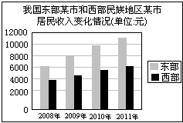
13．右边图表反映我国
①经济发展不平衡
②经济持续快速增长
③实现了全面小康社会的目标
④各族人民生活水平不断提高
A. ②③④ B．①②④
C. ①③④ D．①②③
14．要解决上述图表所反映的问题，必须
①加强东西部地区经济合作 ②缩小收入分配差距，实现同步富裕
③大力促进各民族共同繁荣 ④统筹区域经济协调发展
A．①②④ D．①②③ C．①③④ D. ②③④
15．《关于第十二届全国人民代表大会代表名额和选举问题的决定》指出，人口特少的民族至少应有一名代表。这表明我国各民族
A. 形成了你中有我，我中有你的亲缘关系 B．都实行了民族区域自治制度
C．团结友好的关系有着深厚的历史渊源 D．不论大小，一律平等
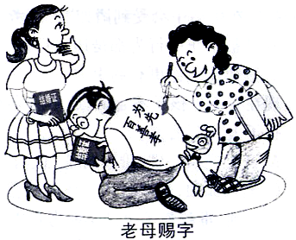
35．简答题(6分)
请指出右边漫画中老母赐字内容的合理性：

36．简答题(6分)
瑶瑶：(转载网友微博上的消息)今天去打预防针．医生说医院被封了，出现了“非典”变异病毒，真是吓人!
2月21日22:11 来自iPhone客户端 转发(19830) [收藏]评沦(913)
瑶瑶：连日来，许多人和我一样随大流、盲目跟风，大量转载了这一消息，使不少民众恐慌不已。昨天，散布“非典”虚假信息的涉案人员被依法劳动教养两年!看来，随大流、盲目跟风的心态确实要不得啊!但是，让我感到困惑不解的是，既然公民言论自由，那么网友怎么还会受到法律的制裁呢?
2月27日19:35 来自iPhone客户端 转发(714)1收藏I评论(182)
请阅读初中瑶瑶以以上微博里的内容，回答以下问题：
(1)运用所学法律知识帮助瑶瑶解决微博中的困惑。(3分)

(2)青少年学生怎样才能走出“随大流、旨目跟风”的心理误区?(3分)

37．材料分析题(9分)
前不久，新华社记者在全国部分省市一万多名师生中开展了关于雷锋精神认知情况的调查、调查结果显示：55％的学生对雷锋“非常了解”或“比较了解”；73.2％的学生认为雷锋精神最重要的内涵是“助人为乐”；73.1%的学生表示“过去一年参加过公益活动”。
(1)下面是根据以上调查数据整理的关于雷锋精神认知情况的统计表，请你在表格①②两处分别设计相应的调查问题。(2分)
调查问题 | 调查结果 | 所占比例
① | 非常了解或比较了解 | 55％
② | 助人为乐 | 73.2％
②过去一年你是否参加过公益活动? | 参加过 | 73.1％
(2)助人为乐是雷锋精神的一个典型的标识，也是当今社会的主流形象。请从人生意义的角度谈谈对助人为乐内涵的理解。(4分)

(3)践行雷锋精神应成为常态，更应成为一种好习惯。你准备怎样培养这种习惯?(3分)

38. 实践探究题(9分)
一个老工业城市如今化茧为蝶，逐步演变成精致典雅、气质脱俗的宜居乐居城市；一个珠圆玉润、雄姿柔情的新徐州正在产生越来越大的影响力。
【新闻聚焦】
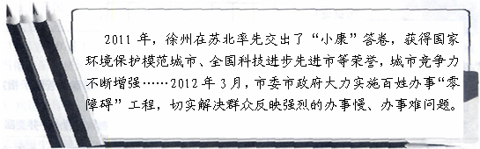
【百姓视角】
●我们不但享受着优美的人居环境，又逐渐享受到了办事“零障碍”的便捷与畅达。
●高新技术产业成为很多城市竞争力的关键，徐州还应继续大力发展高新技术产业，以便抢占新一轮区域竞争的制高点。
●乐于社会公益慈善活动的郑复生、管出上海最美公厕的李影、“江苏省见义勇为新市民”史经全……众多最美徐州人勤劳奉献、尽心履责，展示着我们这座城市的温情与爱心。其实，最关的人是没有定义的，一个动作、一句话语、一件小事，或许你就成了最美徐州人。
【我来参与】
依据以上信息，运用所学知识完成下列问题：
(1)市委市政府实施百姓办事“零障碍”工程体现了《思想品德》教材中的哪些观点?(3分)

(2)高新技术产业成为很多城市竞争力的关键，请指出其理论依据。(4分)

(3)请在下面文卷中写出你为塑造最美徐州人形象所做的一件事。(2分。友情提醒：表述言简意赅，不要出现真实姓名和地名)
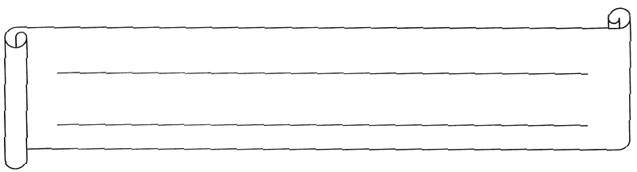

徐州市2012年初中毕业、升学考试
思想品德试题参考答案及评分标准
一、选择题(每题2分，共30分)
题号 | l | 2 | 3 | 4 | 5 | 6 | 7 | 8 | 9 | 10 | 11 | 12 | 13 | 14 | 15
答案 | B | D | A | B | A | D | C | C | A | A | B | D | B | C | D
二、非选择题(第35题6分，第36题6分，第37题9分，第38题9分，共30分。)
35．一个人只有爱自己的父母，才会爱别人、爱社会、爱国家。(2分)父母赋予了我们生命，并哺育我们成长；孝敬父母是中华民族优良的传统美德，是社会主义道德规范的重要组成部分；是我国法律规定的必须履行的义务，是每个公民义不容辞的责任。(每点2分，回答其中两点可得4分)
36．(1)散布和传播网络谣言是违法行为，应该受到法律的制裁；公民的权利与义务是相统一的，权利是履行义务的前提，义务是享有权利的基础；我国公民享有广泛的政治权利和自由，公民有言论自由：公民在享有权利的同时必须履行法律和道德义务；公民行使权利不得损害国家的、社会的、集体的利益和其他公民的合法的自由和权利。(每点1分，答出其中三点可得3分)(2)要正确认识和对待从众心理；既要慎重考虑多数人的意见和做法，不固步自封；也要有自己的思考和分析，保持一份清醒和独立，有自己的主张，不迷信、不盲从；要依据法律和道德的要求判断是非。(每点1分，答出其中的三点可得3分。考生若从行为前要有预见和选择、对自己的行为负责、提高知识水平、培养自尊心与自信心、提高自制性与独立性等角度作答，符合题意均可得分。)
37．(1)①你了解雷锋吗? (1分)②你知道雷锋精神最重要的内涵吗? (1分)
(2)人生的意义不仅表现在解决自己所遇到的问题上，而且也表现在帮助他人解决问题上(或答人生的意义在于对他人、对社会有所贡献)；如果别人因为我们的帮助而使生活更加快乐和幸福，那么我们就会得到心灵的净化、精神的满足和道德的升华，我们的人生就更有意义、更有价值：在前进的道路上，我们搬开别人脚下的绊脚石，有时恰恰是为自己铺路。(每点2分，答出其中两点可得4分，若仅答帮助他人快乐自己、帮助他人就是帮助自己可分别得1分)(3)践行雷锋精神要有完善可行的计划或目标：必须将雷锋精神付诸于实际行动；在践行雷锋精神的过程中用毅力克服困难和自身的惰性；还要改掉一些不良做法和坏习惯。(每点1分，回答出其中三点可得3分。若仅答具体做法，言之有理可酌情赋分)
38．(1)我国是人民当家作主的社会主义国家，中华人民共和国的一切权利属于人民；社会主义的本质要求；中国共产党代表最广大人民群众的根本利益：中国共产党全心全意为人民服务的宗旨；立党为公、执政为民；以人为本为核心的科学发展观。(每点1分，答出其中的三点可得3分，从其它角度作答，言之有理可酌情赋分)(2)科学技术是第一生产力，科技进步和创新是增强综合国力的决定性因素，是推动经济持续快速健康发展的强大动力；科技实力和创新能力也越来越决定着各国在全球政治经济舞台上的地位和尊严。(每点2分，回答出其中两点可得4分。若答创新精神的重要性和国际竞争的实质也可得分)
(3)符合题意和作答要求，言之有理即可得2分。

